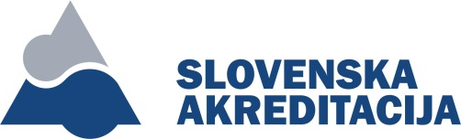

Strategija akreditiranja do leta 2025

**ZAUPANJE V USPOSOBLJENOST**

Ljubljana, marec 2021; rev-2

Kazalo vsebine

POVZETEK…………………………………………………………………………………………….4

1 AKREDITACIJA 5

2 POSLANSTVO, TEMELJNE VREDNOTE, VIZIJA 8

POSLANSTVO 8

TEMELJNE VREDNOTE 9

VIZIJA 9

3 STRATEŠKI CILJI 9

1. DOBRO UPRAVLJANJE SLOVENSKE AKREDITACIJE ZA IZPOLNJEVANJE POSLANSTVA, UČINKOVITO POSLOVANJE IN VZDRŽEVANJE MEDNARODNE PRIMERLJIVOSTI (MLA/mra) 9

2. Tesno sodelovanje z vsemi zainteresiranimi stranmi za akreditacijo v Sloveniji 10

3. RAZVOJ AKREDITIRANJA V SLOVENIJI, KI BO SLEDIL STRATEŠKEMU RAZVOJU SLOVENIJE 11

4 VIRI 11

4.1 Kadri 11

4.2 Finančni načrt 13

5 TVEGANJA 14

PRILOGE 16

PRILOGA 1: ANALIZA NOTRANJEGA IN ZUNANJEGA OKOLJA 17

PRILOGA 2: SWOT ANALIZA 21

PRILOGA 3: ANALIZA POTREB PO AKREDITACIJI V PRIHODNOSTI 23

PRILOGA 4: FINANČNI NAČRT 26

**Seznam uporabljenih kratic**

EA – European co-operation for Accreditation (Evropsko združenje za akreditacijo)

EMAS – Eco-management and Audit Scheme (Sistem EU za okoljevarstveno vodenje organizacij)

IAF – International Accreditation Forum (Mednarodno združenje za akreditacijo certifikacijskih organov)

ILAC – International Laboratory Cooperation (Mednarodno združenje za akreditacijo laboratorijev in kontrolnih organov)

IT – informacijska tehnologija, informacijski sistem

MGRT – Ministrstvo za gospodarski razvoj in tehnologijo

MLA/MRA – Multilateral Recognition Arrangement/Mutual Recognition Arrangement (sporazum o medsebojnem priznavanju akreditacij)

OUS – organi za ugotavljanje skladnosti

SA – Slovenska akreditacija

SOK – Sektorski odbor za kemijo

SOKO – Sektorski odbor za kontrolne organe

SOM – Sektorski odbor za meroslovje

SOMB – Sektorski odbor za mikrobiologijo

SOMED – Sektorski odbor za medicinske laboratorije

STO – strokovni ocenjevalci

STR – strokovnjaki

TGP – toplogredni plini

UM – Urad za meroslovje

VO – vodilni ocenjevalci

ZUP – Zakon o splošnem upravnem postopku

**POVZETEK**

Akreditacija je pomemben element tehnične infrastrukture, ki ga mora zagotavljati vsaka država članica Evropske unije. S potrditvijo usposobljenosti organov za ugotavljanje skladnosti (OUS) akreditacija vzpostavlja zaupanje v rezultate preskusov, kalibracij, kontrol, certificiranja oziroma preverjanja.

Sistem akreditiranja je ključen za delovanje evropskega notranjega trga ter mednarodni pretok blaga in storitev, poleg tega pa podpira izvrševanje javnega interesa na področjih zagotavljanja varnosti proizvodov, storitev, varovanja okolja in zdravja ter na številnih drugih področjih.

Področja uporabe akreditacije se iz leta v leto širijo, v ospredje prihajajo na primer področja informacijske tehnologije, internetne varnosti, digitalizacije, obdelave podatkov, varovanja osebnih podatkov, robotizacije, telekomunikacij, elektronske identifikacije in mnoga druga področja, povezana z zdravjem, varnostjo, prometom, ekologijo in varčno rabo energije.

Tudi sistem akreditiranja v Sloveniji se od svojih začetkov v letu 1995 nenehno širi in razvija. Nosilec in izvajalec sistema akreditiranja je Slovenska akreditacija (SA), nacionalni akreditacijski organ, ki v skladu z Uredbo 765/2008 o akreditaciji in nadzoru trga deluje s pooblastilom in v imenu Republike Slovenije. SA je evropskim in svetovnim trendom ter potrebam po akreditaciji v Sloveniji ob bolj ali manj stalnem pomanjkanju kadrov, ki je nastalo zaradi omejitev zaposlovanja v javnem sektorju, doslej sledila le stežka.

Da bo mogoče v prihodnje zadostiti potrebam po razvoju ob vzdrževanju sedanjega obsega dejavnosti in da se ne bo poslabšala kakovost dela ter s tem tudi ogrozilo vzdrževanje mednarodnih sporazumov, ki so podlaga za priznavanje rezultatov akreditiranih organov, bo treba sistem akreditiranja okrepiti in stabilizirati njegovo delovanje.

Na podlagi SWOT-analize in analize pričakovanih potreb po akreditaciji v prihodnosti so postavljeni naslednji strateški cilji:

1. Dobro upravljanje Slovenske akreditacije za izpolnjevanje poslanstva, učinkovito poslovanje in vzdrževanje mednarodne primerljivosti (MLA/MRA).
2. Tesno sodelovanje z vsemi zainteresiranimi stranmi za akreditacijo v Sloveniji.
3. Razvoj akreditiranja v Sloveniji, ki bo podpiral strateški razvoj Slovenije.

Vsak od treh ciljev je opredeljen z enim ali več podcilji, na podlagi katerih se opredeli akcijski načrt. Predstavljene pa so tudi finančne in kadrovske projekcije.

# AKREDITACIJA

Akreditacija je potrditev, da so akreditirani organi, ki izvajajo storitve preskušanja, kalibriranja, certificiranja, kontrole in preverjanja, nepristranski in strokovno usposobljeni za dejavnosti ugotavljanja skladnosti, opredeljene v obsegu akreditacije. To je podlaga za zaupanje v njihove rezultate, na podlagi katerih se pogosto sprejemajo pomembne odločitve.

Akreditacija na eni strani zagotavlja podporo gospodarstvu in je v marsikaterem pogledu pogoj za dostop do mednarodnih trgov, na drugi strani pa prispeva k varstvu potrošnika ter uveljavljanju javnega interesa tudi na drugih področjih, pri varovanju zdravja, okolja, varovanju informacij in podobno.

Za nekatera področja ugotavljanja skladnosti je akreditacija lahko zahtevana v predpisih, tako na primer v predpisih, ki urejajo monitoring vplivov na okolje, zahteve za zakonska merila, varnost in kakovost hrane … Akreditacija pa se prav tako uporablja na nereguliranem področju, saj pripomore k vzpostavitvi zaupanja med dobavitelji in njihovimi odjemalci.

SA vzpostavlja in vzdržuje strokovni, nepristranski in neodvisen sistem akreditiranja v Sloveniji, na mednarodno primerljiv način, v skladu z Uredbo (ES) 765/2008 in v skladu z mednarodnim standardom SIST EN ISO/IEC 17011 ter ob upoštevanju pravil mednarodnih združenj za akreditacijo (EA, ILAC in IAF). SA je polnopravna članica Evropskega združenja za akreditacijo (EA) ter članica dveh mednarodnih organizacij, ILAC in IAF, v katerih zastopa in predstavlja interese Slovenije. V okviru teh organizacij so podpisani sporazumi o medsebojnem priznavanju (MLA/MRA), kar omogoča, da so rezultati akreditiranih organov mednarodno priznani.

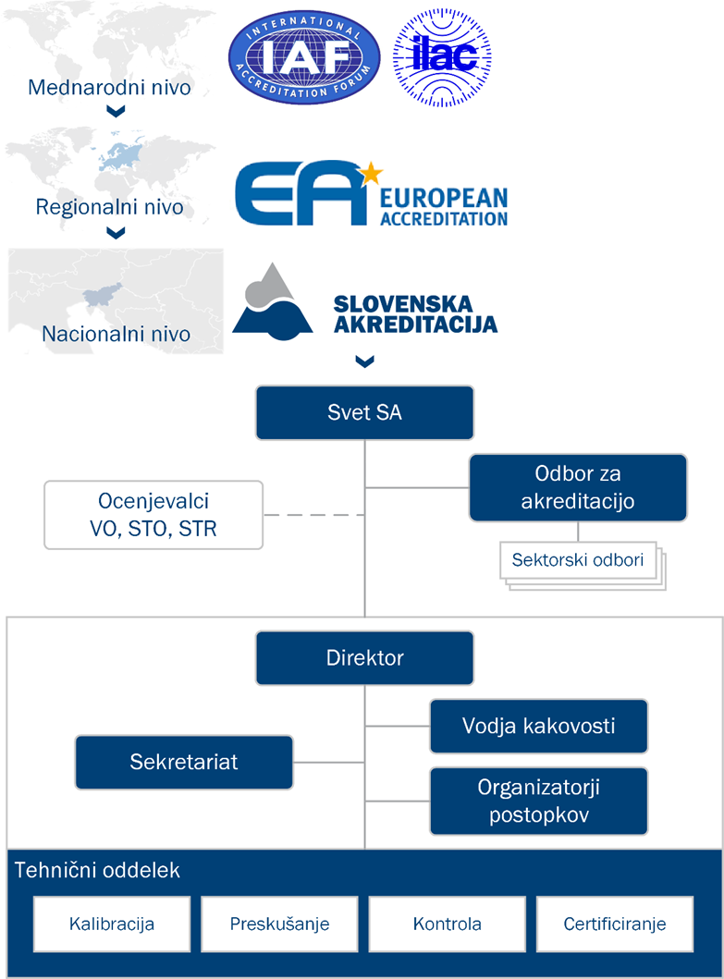

Slika 1: SA je na regionalni ravni članica Evropskega združenja za akreditacijo (EA) in na mednarodni ravni polnopravna članica obeh mednarodnih organizacij za akreditacijo IAF in ILAC

Akreditacija je v splošnem v javnosti slabo znana, saj so pozitivni vplivi delujočega sistema akreditiranja neposredno težko razpoznavni. Dejansko pa SA z izvajanjem svojih aktivnosti vpliva na delovanje trga ter s tem na rast in produktivnost gospodarstva Slovenije in ima neprecenljiv posreden vpliv na zagotavljanje zdravja, varnosti, varovanje okolja, informacij ter na številna druga pomembna področja. Ta vpliv je težko izmeriti in ga ni mogoče ovrednotiti zgolj v številkah.

S sprejetjem Uredbe (ES) 765/2008 o akreditaciji in nadzoru trga je akreditacija v Evropi pridobila še pomembnejšo vlogo, hkrati pa so se povečala pričakovanja vseh deležnikov. Akreditacijski organi evropskih držav se tako v zadnjih letih soočajo z mnogimi novimi izzivi.

Uporaba akreditacije se širi na vedno nova in zahtevnejša področja, uvajajo se nove sheme akreditiranja v okviru že uveljavljenih področij (certificiranje, kontrola, preskušanje), nastajajo pa tudi standardi za dodatna področja ugotavljanja skladnosti (preveritelji, preskušanje strokovne usposobljenosti, proizvajalci referenčnih materialov).

Posebej velja izpostaviti akreditiranje za namen priglasitve. Akreditacija je v večini primerov obvezna za organe, ki izvajajo ugotavljanje skladnosti v skladu z evropskimi uredbami in direktivami novega pristopa in s tem omogočajo dajanje izdelkov na notranji trg in jih država priglasi državam članicam EU in Komisiji. Pri shemah akreditiranja za namen priglasitve gre navadno za kombinacijo različnih vrst ugotavljanja skladnosti ob upoštevanju dodatnih zahtev uredb in direktiv. Razvoj takšne sheme akreditiranja je zato še posebej zahteven.

Višja pričakovanja glede usklajenosti evropskih nacionalnih akreditacijskih organov terjajo več sodelovanja v mednarodnih aktivnostih. Dviguje se pričakovana raven izpolnjevanja vseh zahtev in zavez, zato so potrebna nenehna vlaganja v izboljševanje sistema vodenja.

SA je pri tem v neugodnejšem položaju v primerjavi z drugimi, večjimi akreditacijskimi organi. Vsaka razvojna aktivnost oziroma uvajanje večje spremembe zasede znatno večji delež virov. Neugodno je tudi razmerje števila področij akreditiranja in števila akreditiranih organov, torej je relativni vložek v vzdrževanje sistema večji. Dodatno težavo predstavlja dostopnost ustreznih strokovnih ocenjevalcev, saj zaradi majhnosti nacionalnega prostora na številnih področjih ni domačih strokovnjakov, ki bi bili od akreditiranih organov primerno neodvisni ter bi izpolnjevali tudi druge pogoje za ocenjevalce. Zato je neizogibno sodelovanje tujih ocenjevalcev, rezultat je zahtevnejše obvladovanje postopkov akreditiranja in ocenjevanja, nezanemarljive pa so tudi jezikovne ovire in dodatni stroški.

V preteklosti so viri in zmogljivosti SA vselej zaostajali za potrebami in povpraševanjem po akreditaciji. Zlasti v obdobjih omejenega zaposlovanja v javnem sektorju je takšno stanje ustvarjalo velike pritiske na delo SA, ki je zato s težavo ohranjala kakovost in integriteto svojega dela ter hkrati kolikor toliko zadovoljila potrebe po akreditaciji. Razvoj in uvajanje novih področij sta še vedno mogoči le v omejenem obsegu in počasneje, kot bi to narekovale potrebe. Večina zmogljivosti se usmerja v zadovoljevanje potreb po akreditaciji, čemur pa ne sledita tudi ustrezen razvoj in izboljševanje sistema vodenja.

Slika 2 prikazuje primerjavo števila podeljenih akreditacij in števila ocenjevalnih dni glede na vire (kadrovske in finančne) v obdobju od leta 2002 do leta 2020.

Slika 2: Primerjava števila podeljenih akreditacij in števila ocenjevalnih dni glede na vire (kadrovske in finančne) v obdobju od leta 2002 do leta 2020

Če SA kratkoročno oziroma srednjeročno ne doseže izboljšanja in okrepitve zmogljivosti sistema akreditiranja, tako da bo ta prilagojen spremenjenim okoliščinam in potrebam, ne bo mogla zadovoljevati potreb zainteresiranih strani. Zmanjšanje dostopnosti do akreditiranih storitev lahko ogrozi konkurenčnost slovenskega gospodarstva še zlasti pri nastopu na tujih trgih, nezmožnost uvajanja novih področij in shem akreditiranja lahko povzroči državi težave pri izpolnjevanju mednarodnih zavez (npr. zahtev evropskih uredb), majhen obseg uporabe akreditiranih storitev pa pomeni tudi slabše varstvo potrošnikov in javnih interesov.

Zato je nujno treba povečati tako kadrovske vire kakor tudi finančne, da se najprej nadoknadijo pretekli zaostanki in nato sledi razvoju sistema akreditiranja. Le na ta način bo dosežena potrebna stabilnost, da bosta njegovo delovanje in s tem vzdrževanje akreditacij zanesljivi ter bo omogočen nadaljnji razvoj.

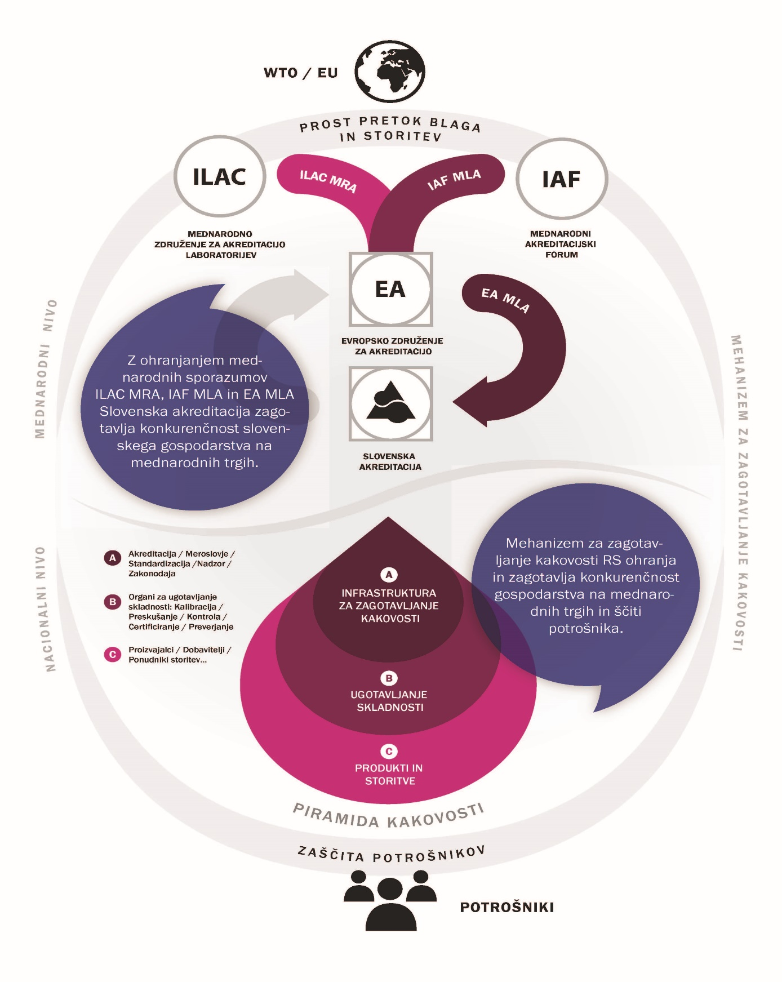

Slika 3: Vloga Slovenske akreditacije

# POSLANSTVO, TEMELJNE VREDNOTE, VIZIJA

# POSLANSTVO

Slovenska akreditacija omogoča, da lahko uporabniki zaupajo v meritve, preskušanja, kalibracije, kontrole, certificiranja in preverjanja, ki jih izvajajo akreditirani organi.

Z mednarodno priznanimi akreditacijami povečujemo globalno konkurenčnost slovenskega gospodarstva, prispevamo k izboljševanju kakovosti in varnosti izdelkov in storitev, varstvu potrošnikov in uresničevanju javnega interesa.

# TEMELJNE VREDNOTE

Strokovnost, nepristranost in neodvisnost so naše temeljne vrednote.

# VIZIJA

Akreditacijski znak Slovenske akreditacije je prepoznan kot zagotovilo zaupanja, spoštovanja in mednarodne primerljivosti.

Postopke akreditiranja izvajamo na vseh področjih, kjer je izražen interes in obstajajo potrebe. Izvajamo jih učinkovito, na mednarodno primerljiv način in v zadovoljstvo vseh zainteresiranih strani.

# STRATEŠKI CILJI

Strateški cilji SA so tesno povezani z vlogo nacionalnega akreditacijskega organa pri razvoju ugotavljanja skladnosti v Sloveniji. Sistem akreditiranja kot ključni element tehnične infrastrukture bo sledil strateškim razvojnim usmeritvam Slovenije.

Na tej podlagi smo opredelili tri osnovne **strateške cilje** SA za naslednje desetletno obdobje:

1. **Dobro upravljanje Slovenske akreditacije za izpolnjevanje poslanstva, učinkovito poslovanje IN VZDRŽEVANJE MEDNARODNE PRIMERLJIVOSTI (mla/mra)**
2. **Tesno sodelovanje z vsemi zainteresiranimi stranmi za akreditacijo v Sloveniji**
3. **razvoj akreditiranja v sloveniji, ki bo podpiral strateški razvoj slovenije**

## DOBRO UPRAVLJANJE SLOVENSKE AKREDITACIJE ZA IZPOLNJEVANJE POSLANSTVA, UČINKOVITO POSLOVANJE IN VZDRŽEVANJE MEDNARODNE PRIMERLJIVOSTI (MLA/mra)

* **Organizacija – prilagoditev organizacijske strukture potrebam**

Organizacijska struktura je bila postavljena ob ustanovitvi Javnega zavoda Slovenska akreditacija leta 2001. V naslednjih letih se je sistem akreditiranja širil, tako po številu akreditiranih organov in obsegu njihovih dejavnosti kot z uvajanjem novih področij, novih shem akreditiranja. Hkrati je proces akreditiranja postajal vse kompleksnejši. Organizacija se je občasno dopolnjevala, vendar pa ni bila celovito revidirana in prilagojena spremenjenim okoliščinam in potrebam.

Da bo SA lahko dosegla zastavljene cilje, je treba zagotoviti:

* ustrezno organizacijsko strukturo, upoštevajoč kompleksnost dejavnosti in velikost organizacije,
* možnosti, da se vodje posameznih področij akreditiranja ukvarjajo s sistemskimi nalogami (razvoj področij akreditiranja, sodelovanje z ministrstvi, OA in sektorskimi odbori),
* pomoč direktorju pri vodenju organizacije in zagotovitev nadomeščanja,
* vire za delo z ocenjevalci,
* vire za delo z IT,
* vire za promocijo in stike z javnostjo.
* **Ocenjevalci – nadgradnja sistema na področju dela z ocenjevalci**

Ocenjevalci so ključni vir akreditacijskega organa. Zaradi majhnosti prostora, na katerem deluje Slovenska akreditacija, v nekaterih primerih v Sloveniji nima na voljo strokovnih in obenem primerno neodvisnih strokovnih ocenjevalcev. Zagotoviti je treba, da se čim bolje izkoristijo vse domače možnosti in viri. Ne glede na to bo treba še naprej v sistem vključevati tudi tuje strokovne ocenjevalce.

Za zagotovitev potrebnih ocenjevalskih virov je treba:

* povečati število usposobljenih domačih strokovnih in vodilnih ocenjevalcev,
* izboljšati načine pridobivanja kandidatov za ocenjevalce,
* okrepiti povezave za dostop do informacij o tujih ocenjevalcih,
* izboljšati harmonizacijo dela ocenjevalcev in nadzora nad vzdrževanjem usposobljenosti aktivnih ocenjevalcev.
* **Informacijski sistem (IT) – prenova informacijskega sistema**

Starejši informacijski sistem se vzdržuje in v manjši meri nadgrajuje, a njegovo delovanje v nekaterih pogledih ni v celoti zanesljivo in ne zagotavlja vse potrebne podpore. Na podlagi dosedanjih izkušenj sta potrebna razmislek in odločitev o celoviti prenovi informacijskega sistema.

Prenova informacijskega sistema naj omogoči:

* boljšo podporo informacijskega sistema pri vodenju postopkov akreditiranja,
* podporo delu ocenjevalcev v postopkih ocenjevanja,
* lažjo izmenjavo informacij z akreditiranimi organi,
* arhiviranje zapisov v skladu s predpisi,
* podporo delu z ocenjevalci,
* podporo sistemu vodenja.
* **Izboljšanje strokovne podpore za delovanje SA**

Za uspešno vodenje SA je pomembno dobro in korektno sodelovanje Sveta SA, direktorja SA in Odbora za akreditacijo (OA). Odbor za akreditacijo in strokovni odbori ter delovne skupine v njegovi sestavi zagotavljajo strokovno podporo in usmerjanje dela Slovenske akreditacije, s tem pa vplivajo na uresničevanje ene od osnovnih vrednot v sistemu akreditiranja. Z intenziviranjem dejavnosti bi lahko odbor bistveno pripomogel k izboljševanju in razvoju sistema akreditiranja.

Zato je treba:

* okrepiti delovanje Odbora za akreditacijo in sektorskih odborov.
* **Sodelovanje s tujimi akreditacijskimi organi**

Sodelovanje z akreditacijskimi organi drugih držav z izmenjavo izkušenj in rednimi srečanji lahko pozitivno prispeva k izboljševanju postopkov akreditiranja in iskanju optimalnih rešitev. Ključno pa je tudi za pridobivanje potrebnih ocenjevalskih virov.

Sodelovanje s posameznimi ali z več akreditacijskimi organi se razvija, da bi se:

* vzpostavilo stalno sodelovanje za pridobivanja informacij o ocenjevalcih,
* prenašale dobre prakse,
* vzpostavilo sodelovanje pri razvoju novih področij.

## Tesno sodelovanje z vsemi zainteresiranimi stranmi za akreditacijo v Sloveniji

* **Sistematično sodelovanje z ministrstvi**

SA je priznana kot nacionalni akreditacijski organ, vendar je kljub temu vedenje državnih organov o akreditaciji v splošnem preskromno. S posameznimi ministrstvi (npr. z Ministrstvom za gospodarski razvoj in tehnologijo) je vzpostavljeno stalno sodelovanje, ne pa z vsemi ministrstvi in drugimi državnimi organi. Z razvojem in širjenjem dejavnosti akreditiranja na nova področja postaja akreditacija aktualna za večino ministrstev. Sodelovanje z ministrstvi oziroma regulatorji je treba zato razširiti in okrepiti.

Vzpostaviti je treba sistematično in stalno sodelovanje z državnimi organi, da se zagotovijo:

* boljša prepoznavnost in razumevanje akreditacije pri državnih organih, kontinuiteta stikov in redno sestajanje,
* pravočasno pridobivanje informacij o potrebah po akreditaciji,
* podpora ministrstvom pri oblikovanju sistemov regulacije,
* izvajanje občasnih izobraževanj oziroma delavnic za različna ministrstva,
* vključevanje predstavnikov ministrstev kot opazovalcev v ocenjevalne ekipe.
* **Sodelovanje z gospodarskimi subjekti**

Več informacij in znanja o akreditaciji pri gospodarskih subjektih in strukturah bi lahko pripomoglo k boljšemu izkoriščanju prednosti, ki jih nudi sistem akreditiranja tudi na nereguliranem področju. Hkrati je za SA pomembno, da pravočasno prepoznava pričakovanja in potrebe gospodarskih subjektov in jih usklajuje z realnimi zmožnostmi.

Za dosego cilja je treba delovati v smeri:

* izboljšanja prepoznavnosti akreditacije in predstavljanja prednosti uporabe akreditiranega ugotavljanja skladnosti,
* izboljšanja obveščenosti o postopkih in zahtevah za akreditacijo.
* **Promoviranje akreditacije**

Promocijske aktivnosti, ki jih SA že izvaja (»Dan akreditacije«, dogodki ob svetovnem dnevu akreditacije, izobraževanja in delavnice za zainteresirane strani, sodelovanje na strokovnih konferencah, objave člankov, zanimivosti na spletni strani in pojavljanje v medijih), je treba okrepiti in razširiti, da se izboljšata prepoznavnost SA ter zavedanje pomena akreditacije pri neposredno zainteresiranih straneh in tudi v širši javnosti.

V prihodnje bi se zato usmerili v:

* vzpostavitev sodelovanja z izobraževalnimi ustanovami.

## RAZVOJ AKREDITIRANJA V SLOVENIJI, KI BO SLEDIL STRATEŠKEMU RAZVOJU SLOVENIJE

* **Razvoj obstoječih področij akreditiranja in uvedba novih**

Razvoj akreditiranja bo sledil ciljem konkurenčnosti slovenskega gospodarstva, opredeljenim v razvojnih dokumentih Strategija razvoja Slovenije 2030 in Slovenska strategiji pametne specializacije – S4. Za zagotovitev razvoja obstoječih področij akreditiranja in pravočasen razvoj novih področij ter zaradi izpolnjevanja zakonodajnih zahtev oziroma javnega interesa je treba doseči:

* aktivno prepoznavanje potreb po novih akreditacijskih področjih (pri deležnikih v Sloveniji, spremljanje razvoja akreditiranja v Evropi in sledenje globalnim trendom),
* pravočasno pripravo analize/projekcije razvoja področij akreditiranja, vključno z oceno potreb po dodatnih finančnih in kadrovskih virih (vsakoletna revizija razvojnih prioritet),
* vzpostavitev ustrezne organizacijske strukture za potrebe razvoja.

# VIRI

## 4.1 Kadri

Ustrezna kadrovska zasedba je prvi pogoj za kompetentno in neodvisno delo nacionalnega akreditacijskega organa ter je tudi direktna zahteva, ki izhaja iz Uredbe 765/2008 (9. točka 4. člena).

Ker so v sedanjem stanju SA kadrovski viri za vzdrževanje sistema že izčrpani, je treba zagotoviti, da se bodo v prihodnje s širjenjem dejavnosti in kadrov na področju izvajanja postopkov akreditiranja ustrezno povečevale tudi kadrovske zmogljivosti za izvajanje sistemskih nalog. Glede na omejitve, ki jih določa ZIPRS2122, v zvezi s financiranjem zaposlovanja iz državnega proračuna, je za leti 2021 in 2022 povečanje števila zaposlenih narejeno na podlagi ocene števila zaposlenih, ki se financirajo iz nejavnih sredstev za opravljanje javne službe.

Ključno je zagotoviti, da se bodo s povečanjem potreb po akreditacijah temu lahko pravočasno prilagajali kadrovski viri. V preglednicah je prikazana ocena rasti števila akreditiranih organov po minimalni oceni (omejen obseg novih področij akreditiranja) in po maksimalni oceni (večja nova področja akreditiranja).

Slika 4: Število akreditiranih organov po minimalni in maksimalni oceni

Najrealnejši pokazatelj potrebnih kadrovskih virov v prihodnosti je število ocenjevalnih dni, ki jih je treba izvesti na letni ravni. Za obe različici (minimalna in maksimalna ocena) je prikazano potrebno število kadrov glede na število ocenjevalnih dni in povečanje sistema zaradi novih področij.

Slika 5: Razmerje števila ocenjevalnih dni in potrebnega števila stalno zaposlenih SA za primer maksimalne ocene (vse napovedi po novih področjih bodo uresničene) in v primeru minimalne ocene (razvoj novih področij v zelo omejenem obsegu)

Z večanjem obsega ocenjevalnih dni in povečanjem števila vodilnih ocenjevalcev bo treba poskrbeti, da se bodo ustrezno povečevali tudi kadri na sistemskem delu. V preglednici 1 je ocenjeno, kolikšno povečanje tudi kadrov na sistemskem delu bo potrebno glede na raven novo vzpostavljenega področja.

Preglednica 1: Odstotek povečanja kadrovskih zmogljivosti SA na sistemskem delu v primeru uvedbe področja v odvisnosti od ravni področja

|  |  |  |  |
| --- | --- | --- | --- |
| Raven področja | |  | % povečanja kadrov na sistemskem delu v povezavi s širjenjem dejavnosti akreditiranja na posamezni ravni |
| 1. | Zahteve za akreditacijske organe | SIST EN ISO/IEC 17011, Uredba (ES) 765/2008, dodatne zahteve, določene v obveznih dokumentih EA ter v dokumentih IAF in/ali ILAC, ki jih je EA potrdila kot obvezne, kakor je razvidno iz EA-INF/01  Uredba (ES) št. 1221/2009 | 10 % |
| 2. | Dejavnosti ugotavljanja skladnosti | 1. Kalibriranje 2. Preskušanje (vključno z medicinskimi preiskavami) 3. Kontrola 4. Certificiranje proizvodov, procesov, storitev 5. Certificiranje sistemov vodenja 6. Certificiranje osebja 7. Validacija in preverjanje | 10 % |
| 3. | Harmonizirani standardi, ki vsebujejo splošne zahteve za organe za ugotavljanje skladnosti | 1. Kalibracijski laboratoriji   SIST EN ISO/IEC 17025   1. Preskuševalni laboratoriji   (b)1: SIST EN ISO/IEC 17025  (b)2: SIST EN ISO 15189   1. Kontrolni organi   SIST EN ISO/IEC 17020   1. Certifikacijski organi za certificiranje proizvodov, procesov in storitev   SIST EN ISO/IEC 17065   1. Certifikacijski organi za certificiranje sistemov vodenja   SIST EN ISO/IEC 17021-1   1. Certifikacijski organi za certificiranje osebja   SIST EN ISO/IEC 17024   1. Preveritelji poročil o emisijah toplogrednih plinov   ****SIST EN ISO 14065****   1. Okoljski preveritelji   SIST EN ISO/IEC 17021-1 in Uredba (ES) št. 1221/2009 | 10 % |
| 4. | Dokumenti, ki dopolnjujejo zahteve dokumentov ravni 3 | Sektorsko specifični standardi ali drugi normativni dokumenti, ki dopolnjujejo tiste s 3. ravni, npr. ISO/TS 22003 (e), ISO/IEC 27006 (e), CEN/TS 15675 (b)1, Uredba Sveta (ES) št. 834/2007 (ekološka pridelava) ali sheme, npr. BRC | 5 % |
| 5. | Obseg akreditacije | Standardi ali normativni dokumenti, na podlagi katerih akreditirani organ izvaja ugotavljanje skladnosti (in predstavljajo elemente obsega akreditirane dejavnosti v podrobnem opisu obsega akreditacije), npr. preskuševalna metoda laboratorija, SIST EN ISO 9001 ali SIST EN ISO 14001 za certifikacijski organ za sisteme vodenja, produktne specifikacije, standardi, predpisi | 1 % |

## 4.2 Finančni načrt

Finančni načrt SA za naslednje obdobje je pripravljen na predpostavki, da se bo SA tudi v prihodnosti financirala iz dveh virov, in sicer iz proračuna, ki bo kril stroške vzdrževanja sistema akreditiranja, in iz prihodkov izvajanja javne službe, ki krijejo neposredne stroške iz izvajanja postopkov akreditiranja. Predvideno razmerje obsega obeh virov je 35:65 (proračun: prihodki iz izvajanja javne službe). SA se financira iz dveh virov, in sicer iz proračuna, ki pokriva stroške vzdrževanja sistema akreditiranja in iz prihodkov izvajanja javne službe (zaračunane storitve strankam), s katerimi se pokrivajo neposredni stroški izvajanja postopkov akreditiranja.

Narejena sta dva izračuna, za primer minimalne ocene (nova področja akreditiranja v manjšem obsegu) in za primer maksimalne ocene (nova večja področja akreditiranja).

V prvem izračunu bo treba do leta 2025 zagotoviti 2200 ocenjevalnih dni, po drugi oceni pa bo treba takrat zagotoviti 3000 ocenjevalnih dni. Temu ustrezno se bo širila kadrovska zasedba. V finančnem načrtu je upoštevano povečanje kadrovskih zmogljivosti za izvajanje postopkov akreditiranja in tudi na sistemskem delu (npr. za pomoč direktorju, okrepitev dela z ocenjevalci, okrepitev podpore akreditacijam za namen priglasitve, vzdrževanje IT, promocija …).

V finančnem načrtu je predvidena manjša uskladitev cene akreditacije v naslednjih letih zaradi rasti stroškov. Predvideno je, da se za okrepitev in širitev sistema akreditiranja v Sloveniji zagotovijo proračunska sredstva. Če proračunska sredstva ne bodo zagotovljena v potrebnem obsegu, bo treba za dosego strateških ciljev znatno povišati ceno akreditacije.

Ocena je, da so za minimalen razvoj področij akreditiranja do leta 2025, trenutno zagotovljeni proračunski prihodki v višini 890.675 EUR zadostni. V primeru, da bodo potrebni večji razvojni projekti, pa bo leta 2025 treba iz proračuna zagotoviti že 1.290.000 EUR. Predvideno je, da cena postopka akreditiranja ostaja v približno sedanjih okvirih oziroma se cena ocenjevalnega dne v tem obdobju poviša dvakrat po 5 odstotkov.

V finančnem načrtu niso upoštevani morebitno potrebni dodatni stroški prevajanja pri ocenjevanjih, pri katerih so vključeni tuji strokovni ocenjevalci. V delu, kjer so vključeni tuji strokovni ocenjevalci, se del postopka ocenjevanja sedaj izvaja v tujem jeziku, če stranka v zadostni meri obvladuje tuji jezik in se s tem tudi strinja. Če bi bilo treba zagotoviti izvajanje ocenjevanja v celoti v slovenskem jeziku, bi potrebno ustrezno prevajanje znatno povišalo stroške poslovanja in negativno vplivalo na učinkovitost izvajanja akreditacijskih postopkov.

# TVEGANJA

1. **STRATEŠKI CILJ – Dobro upravljanje Slovenske akreditacije za izpolnjevanje poslanstva, učinkovito poslovanje IN VZDRŽEVANJE MEDNARODNE PRIMERLJIVOSTI (mla/mra)**

**TVEGANJE**

V primerjavi z drugimi javnimi zavodi je za SA specifična velika rast obsega aktivnosti ves čas njenega delovanja. Nezmožnost izvedbe posameznih aktivnosti zaradi omejitve virov zahteva ukrepe SA, ki pa ima pri tem omejene možnosti, saj s temi ukrepi povzroča tudi negativne učinke na sistem akreditiranja:

a) podražitev storitve in posledično zmanjšanje konkurenčnosti organov za ugotavljanje skladnosti,

b) nevarnost opustitve akreditacije in posledično potrebe po dodatnem dvigovanju cen akreditiranja zaradi zmanjšanja obsega delovanja SA,

c) opustitev posameznih področij akreditiranja pomeni zahtevo za nabavo storitev izven Slovenije pri tujih akreditiranih organih, kjer so storitve praviloma dražje, kar zmanjšuje konkurenčnost uporabnikov akreditacije.

Trend vse večje rasti potreb po akreditiranih storitvah v Evropi v zadnjih letih narekuje nujnost sanacije preteklih zaostankov SA in odzivnejše prilagajanje izzivom prihodnosti. Če se SA s podporo države ne bo uspela pravočasno finančno, organizacijsko in kadrovsko prilagoditi ter slediti potrebam zainteresiranih strani po novih področjih akreditiranja, temu lahko sledijo dolgoročno slabša konkurenčnost slovenskega gospodarstva v evropskem in mednarodnem prostoru ter večja tveganja za potrošnika.

1. **STRATEŠKI CILJ – Tesno sodelovanje z vsemi zainteresiranimi stranmi za akreditacijo v Sloveniji**

**TVEGANJE**

Neuravnoteženo sodelovanje z zainteresiranimi stranmi, kjer posamezna interesna skupina prevlada ali se opusti sodelovanje z določeno interesno skupino, pripelje do tega, da se ne upoštevajo vsi vidiki pri akreditaciji ali se ne upoštevajo na uravnotežen način, čemur sledita slabša storitev akreditiranja in v končni obliki vpliv na kakovost izdelkov in storitev.

1. **STRATEŠKI CILJ – razvoj akreditiranja v sloveniji, ki bo podpiral strateški razvoj slovenije**

**TVEGANJE**

Zanemarjanje dolgoročnega razvoja SA in določanja prednostnih nalog na tistih področjih akreditacije, ki so del globalnega razvoja, pomeni izgubo konkurenčnosti slovenskega gospodarstva. Nezmožnost trajnega delovanja sistema akreditiranja kot ključnega elementa tehnične infrastrukture lahko povzroči Sloveniji kot državi članici EU težave tudi pri izpolnjevanju zahtev, določenih z evropskimi predpisi.

# PRILOGE

1. Analiza notranjega in zunanjega okolja
2. SWOT-ANALIZA
3. Analiza potreb po akreditaciji v prihodnosti
4. Finančni načrt

# PRILOGA 1: ANALIZA NOTRANJEGA IN ZUNANJEGA OKOLJA

Slovensko akreditacijo je ustanovila Republika Slovenija. Slovenska akreditacija je začela delovati maja 2001. Sistem akreditiranja pa se je v Sloveniji začel precej prej, leta 1995, v sklopu Urada za standardizacijo in meroslovje (USM).

Pravno je SA organizirana kot javni zavod. SA opravlja dejavnost kot pravna oseba javnega prava na podlagi Zakona o akreditaciji v interesu ustanovitelja, to je v javnem interesu. SA ima v skladu z zakonom izključno pravico do akreditiranja organov za ugotavljanje skladnosti in do sodelovanja v evropskih in mednarodnih akreditacijskih organizacijah.

SA je polnopravna članica EA (European co-operation for Accreditation) ter članica dveh mednarodnih organizacij za akreditacijo ILAC (International Laboratory Accreditation Forum) in IAF (International Accreditation Forum), v katerih zastopa in predstavlja interese Slovenije. Z EA je SA podpisala sporazum o medsebojnem priznavanju akreditacijskih listin (MLA) za področje kalibracijskih in preskuševalnih laboratorijev, kontrolnih organov, preveriteljev, certifikacijskih organov za sisteme vodenja, sisteme ravnanja z okoljem, proizvode in osebje. Podoben sporazum (MRA) je SA podpisala za področje kalibracijskih in preskuševalnih laboratorijev ter kontrolnih organov tudi z ILAC. Prav tako je podoben sporazum (MLA) podpisala za področje certifikacijskih organov z IAF. SA je bila tudi preverjena in potrjena s strani Komisije (ES) za področje EMAS (Eco-management and Audit Scheme).

Organiziranost SA in njeno delovanje zagotavljata neodvisnost, nepristranost in kompetentnost akreditacijske službe. Prav tako pa organizacija SA omogoča vsem stranem, zainteresiranim za delovanje sistema akreditiranja v RS, da sodelujejo pri upravljanju. SA s svojim delovanjem zagotavlja, da uporabniki zaupajo v storitve akreditiranih organov.

Status javnega zavoda omogoča SA potrebno neodvisnost in nepristransko delovanje. SA nima skupnega lastništva z drugimi organi, z nekaterimi osebami javnega prava ima skupnega ustanovitelja, kar pa ne vpliva na neodvisnost SA. Pri pogodbenih odnosih se SA izogiba povezav s takšnimi organi, ki bi s svojim položajem ali z izvajanjem svojih aktivnosti lahko ogrozili izpolnjevanje načel neodvisnosti in nepristranosti pri delu SA.

Akreditiranje je postopek, s katerim nacionalna akreditacijska služba s podelitvijo akreditacijske listine formalno potrdi usposobljenost na področju ugotavljanja skladnosti. Akreditiranje je strokovni postopek, ker pa gre za javno storitev, kjer se odloča o pravici, je potrebno smiselno upoštevati Zakon o upravnem postopku (ZUP). Postopek akreditiranja ne sme biti v nasprotju s temeljnimi načeli ZUP-a. Akreditiranje se izvede vedno na zahtevo stranke. SA vodi akreditacijske postopke na osnovi pogodbe, ki ureja medsebojne obveznosti in pravice med SA in stranko v postopku. SA deluje na podlagi mednarodnih standardov in izvaja svojo dejavnost na nediskriminatoren način in omogoča prosti pristop vsem zainteresiranim, pri čemer SA upošteva načelo enakega obravnavanja vseh strank. Če stranka v postopku izpolni vse zahteve, ji SA podeli akreditacijo.

Organi SA so: svet, direktor in odbor za akreditacijo. Slovensko akreditacijo vodi direktor, ki organizira in vodi strokovno delo in poslovanje v skladu z letnim programom dela. Svet SA je organ upravljanja, ki ga sestavljajo predstavniki vseh zainteresiranih strani v Sloveniji, kot so državni organi, organi za ugotavljanje skladnosti, industrija, trgovina, potrošniki, nevladne organizacije in strokovna združenja. Odbor za akreditacijo pa usmerja tehnično delo SA. V okviru OA deluje pet sektorskih odborov: SOM, SOK, SOKO, SOMED in SOMB.

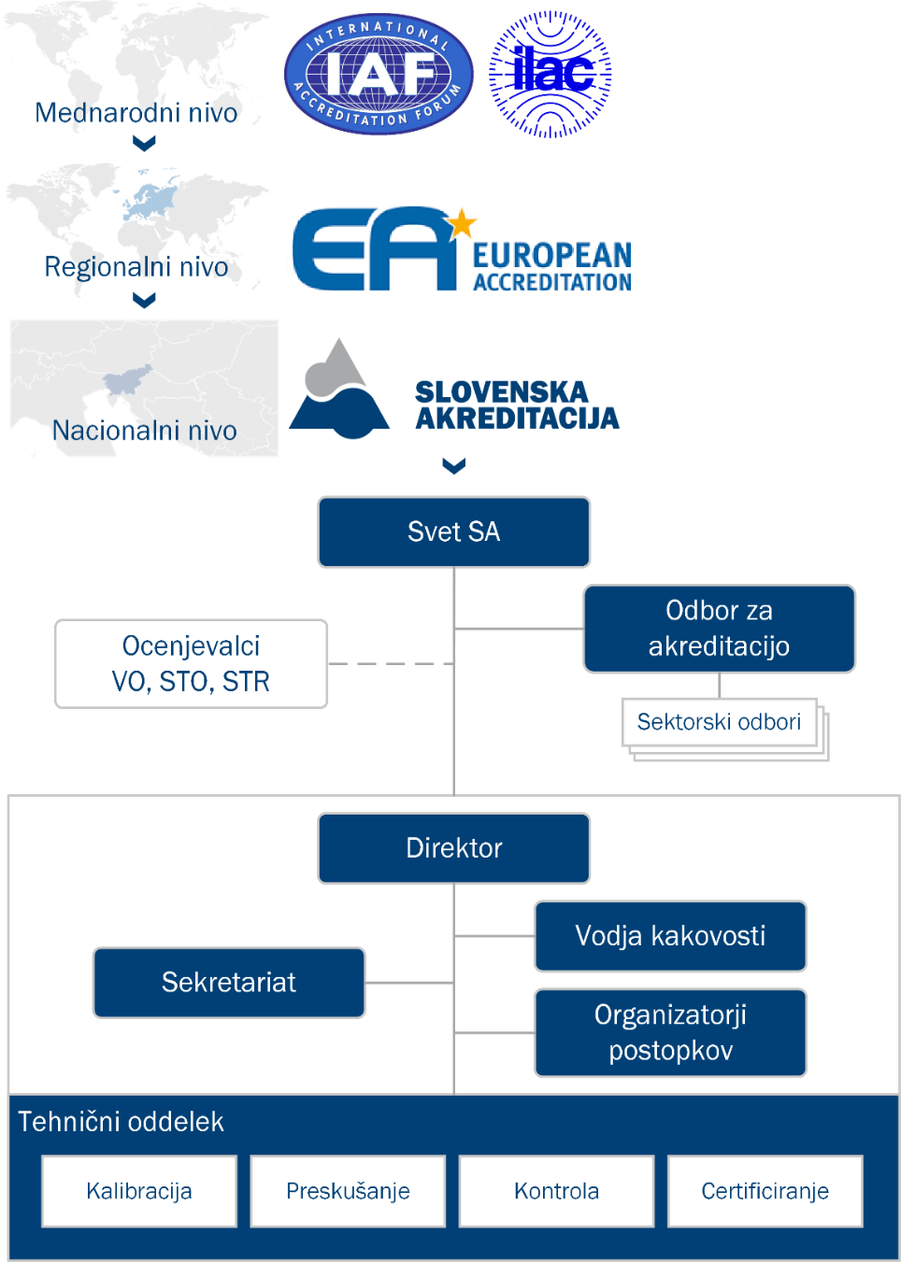

Slika 1: Organigram SA

**Uredba 765/2008 o akreditaciji in nadzoru trga**

Z Uredbo (ES) št. 765/2008, s katero se postavljajo zahteve za akreditacijo se je leta 2008 vzpostavilo zakonski okvir za akreditacijo v Evropi.

Uredba v vseh državah članicah Evropske unije omogoča usklajen, pristop k akreditaciji – tako, da na koncu ena sama akreditacijska listina ali poročilo zadošča za dokazovanje strokovne usposobljenosti akreditiranega organa. Uredba zahteva izpolnjevanje mednarodnih zahtev za akreditacijo, kar pa je operacionalizirano v standardu SIST EN ISO/IEC 17011: Ugotavljanje skladnosti – Splošne zahteve za akreditacijske organe, ki akreditirajo organe za ugotavljanje skladnosti in kot tak postane del evropske zakonodaje.

V uredbi, ki dopolnjuje standard ISO/IEC 17011 in druge mednarodne standarde za organe ugotavljanja skladnosti, so opredeljena glavna načela akreditacije:

1. Vsaka država članica EU mora vzpostaviti in vzdrževati nacionalni akreditacijski sistem
2. Akreditacijskemu organu mora status podeliti država
3. Akreditacija se izvaja kot dejavnost javnega interesa
4. Odgovornosti in naloge nacionalnega akreditacijskega organa morajo biti jasno ločene od odgovornosti in nalog drugih nacionalnih organov
5. Akreditacija se zagotavlja na neprofitni podlagi - akreditacijski organ mora delovati popolnoma neprofitno; akreditacija ne sme biti tržna kategorija
6. Akreditacija mora vključevati aktivnosti, temelječe na standardih, ki so vezane na ocenjevanje in potrjevanje usposobljenosti OU
7. Akreditacija je servis širšega gospodarskega interesa in zajema tako regulirano kot neregulirano področje
8. Akreditacija je zadnja stopnja kontrole OUS
9. Akreditacijski organi se ne smejo ukvarjati z ugotavljanjem skladnosti ali svetovalno aktivnostjo
10. Akreditacijski organ izkazuje svojo kompetentnost v medsebojnih preverjanju na evropskem nivoju
11. Akreditacijski organi v EU ne smejo konkurirati drugim akreditacijskim organom
12. Akreditacijski organi v EU so lahko dejavni le na ozemlju svoje države članice.

Uredba poudarja pomen in odgovornost nacionalnih akreditacijskih organov, ki izvajajo akreditacijske postopke za potrebe držav članic. Pri tem jasno opredeljuje vlogo države članice in njeno odgovornost za zagotovitev primernega delovanja nacionalnega akreditacijskega organa. Izpostavlja dolžnost države, da poskrbi za ustrezne vire nacionalnega akreditacijskega organa, tako kadrovske kot finančne, saj je sicer nemogoče pričakovati, da se bodo postopki akreditiranja odvijali na neodvisen in strokoven način.

Članstvo nacionalnega akreditacijskega organa v EA je zahteva in je tudi zaveza države članice EU. Nacionalni akreditacijski organ je podvržen rednim medsebojnim preverjanjem, tako imenovanim »peer evalvacijam«. V kolikor akreditacijski organ dokaže izpolnjevaje vseh zahtev za akreditacijo lahko podpiše sporazum o medsebojnem priznavanju akreditacij (MLA). Zahteve izhajajo iz Uredbe 765/2008, standarda SIST EN ISO/IEC 17011 in pravil akreditiranja, ki jih podajajo EA, ILAC in IAF.

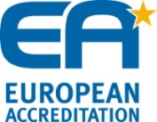

EA - European co-operation for Accreditation je združenje nacionalnih akreditacijskih organov v Evropi. Članstvo v EA je razdeljeno na polnopravne člane in pridružene člane. EA ima danes 36 polnopravnih članov in 14 pridruženih članov. Države članice EU morajo imeti en nacionalni akreditacijski organ, ki mora biti organiziran na takšen način, da zagotavlja objektivnost in nepristranost svojih aktivnosti, je neprofiten in ne glede na pravni status zagotavlja storitev javne službe z avtoriteto države.

EA je v skladu z Uredbo (ES) 765/2008 določena kot organ evropske akreditacijske infrastrukture in ima s Komisijo EU podpisan sporazum, ki zagotavlja ustrezno financiranje za delovanje. Drugi del prihodkov prihaja iz članarin članov. Glavni cilj EA je zaščita vrednosti in kredibilnosti storitev akreditiranih organov ugotavljanja skladnosti. Ključna naloga EA je izvajanje robustnega medsebojnega preverjanja, tako imenovanega peer evalvacijskega postopka. Prav tako pa je pomembna naloga, da s sprejemanjem ustreznih vodil in razlagalnih dokumentov dosega harmonizacijo delovanja nacionalnih akreditacijskih organov v Evropi in na ta način tudi harmonizacijo delovanja organov za delovanje skladnosti.

Na mednarodnem nivoju je šest regionalnih združenj, ki združujejo akreditacijske organe z regionalnega področja: EA, APAC, IAAC, ARAC, SADCA, AFRAC.

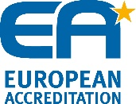 Slika, ki vsebuje besede besedilo, izrezek

Opis je samodejno ustvarjen 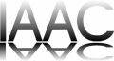 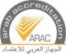 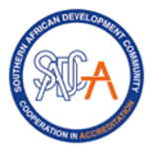 Slika, ki vsebuje besede besedilo

Opis je samodejno ustvarjen

European Cooperation

for

Accreditation

(EA)

Asia Pacidic Accreditation

Cooperation (APAC)

Inter-American

Accreditation Cooperation

(IAAC)

Arab Accreditation Cooperation

(ARAC)

Southern African

Development

Community Accreditation

(SADCA)

African Accreditation Cooperation (AFRAC)

Na mednarodnem nivoju sta dve združenji za akreditacijo ILAC in IAF. ILAC pokriva laboratorije in kontrolne organe, IAF pa certifikacijske organe.

 

Zelo pomembno je, da je SA članica obeh mednarodnih združenj za akreditacijo in da ima podpisan MRA (Mutual Recognition Arrangement) oziroma MLA (Multilateral Recognition Arrangement) sporazum o medsebojnem priznavanju akreditacij z ILAC in IAF, saj to omogoča, da slovenski proizvodi, ki so bili na primer preskušeni ali certificirani s strani slovenskih organov za ugotavljanje skladnosti, ki imajo pridobljeno akreditacijo s strani Slovenske akreditacije, ne potrebuje ponovnega preverjanja v tujini.

# PRILOGA 2: SWOT ANALIZA

SWOT matrika podrobneje analizira štiri aspekte poslovanja SA: prednosti, pomanjkljivosti, priložnosti ter nevarnosti. Namen analize je pomoč pri strateški odločitvi, kam srednjeročno in dolgoročno usmeriti poslovanje SA in pomoč pri jasni opredelitvi najpomembnejših dolgoročnih ciljev akreditacijske dejavnosti in njenega nosilca, SA.

Prva dva aspekta – prednosti in pomanjkljivosti - se nanašata na notranje dejavnike, na katere ima SA vpliv in jih s prilagoditvami in ukrepi lahko obvladuje. Druga dva aspekta – priložnosti in nevarnosti - se nanašata na zunanje dejavnike na katere SA ne more neposredno vplivati oziroma lahko nanje le pravočasno opozarja pristojne organe.

SA mora graditi na prednostih, odpraviti pomanjkljivosti, izkoristi priložnosti in se izogniti nevarnostim.

Tabela 1: SWOT matrika

|  |  |
| --- | --- |
| ***Prednosti*** | ***Pomanjkljivosti*** |
| 1. Dobri medsebojni odnosi in pozitivno delovno okolje 2. Visoko strokovno, sposobno, odgovorno, zavzeto in motivirano osebje, zavezano k integriteti in spoštovanju pravil 3. Ustaljeno, stabilno delovanje in več kot 20 let izkušenj 4. Vzpostavljeno dobro zaupanje in sodelovanje ustanovitelj (MGRT)-Svet SA-SA 5. Vpogled v prakse drugih akreditacijskih organov preko sodelovanja s tujimi ocenjevalci 6. Mednarodno priznan status MLA/MRA - mednarodno sodelovanje in usklajenost z EU ter svetom 7. Dobra spletna stran SA, ki nudi ustrezne informacije in jo je možno še nadgrajevati | 1. Področje ocenjevalcev: odvisnost od tujih strokovnih ocenjevalcev, dostop do ocenjevalcev, harmonizacija, strošek, usposabljanje in nadzor nad ocenjevalci 2. Premalo kadrovskih virov za pravočasno izvajanje rednih nalog, za razvoj in za vse dolgoročno zagotavljanje stabilnosti sistema 3. Nezadostno komuniciranje z nekaterimi deležniki, zlasti državnimi organi 4. Proračunski del sredstev ne sledi rasti sistema 5. Informacijski sistem - ne nudi vseh potrebnih funkcionalnosti 6. Dolgotrajnost in zapletenost postopkov 7. Direktor ima preveč operativnih nalog – problem namestništva |
| ***Priložnosti*** | ***Nevarnosti*** |
| 1. Pojavila se bodo nova področja, kjer bo zahtevana akreditacija, kar odpira številne priložnosti na področjih, ki se razvijajo v širšem družbenem kontekstu: medicina, marketing, okolje, razvoj znanosti… 2. Krepitev sodelovanja s pristojnimi državnimi organi bo prineslo pozitivne priložnosti. Prav tako bo sodelovanje s slovenskim gospodarstvo omogočilo pravočasno prepoznavanje potreb podjetij po novih področjih akreditiranja. 3. SA bo postala bolj prepoznavna - krepitev pomena akreditacije pri deležnikih, promocija, javna predavanja, zanimivosti na spletni strani 4. Bolj poglobljeno sodelovanje z zunanjimi inštitucijami, zakonodajalci in ocenjevalci širi znanje zaposlenih in omogoča razvijanje v smeri verodostojne in učinkovite akreditacijske inštitucije 5. Aktivnejša podpora slovenskemu gospodarstvu - pravočasno prepoznavanje potreb podjetij po novih področjih akreditiranja | 1. Nezadovoljstvo direktnih uporabnikov akreditacije – z vplivanjem na ustanovitelja lahko dosežejo nezaželene spremembe 2. Finančna tveganja: krčenje finančnih virov, manj strank, poseganje ustanoviteljice RS v cenik storitev 3. Odvisnost od zunanjih dejavnikov – regulatorji lahko ukinejo zahtevo po akreditaciji na določenih področjih (spremembe zakonodaje) 4. Odhod ključnega osebja zaradi zunanjih dejavnikov (pravila javnega sektorja, …) 5. Nenadno povečanje povpraševanja po akreditaciji kot posledica nove zakonske zahteve, ne da bi to bilo usklajeno s SA 6. Iskanje drugih rešitev ugotavljanja usposobljenosti mimo akreditacije 7. SA nima prave konkurence, zaradi česar lahko »zaspi« 8. Nerazumevanje ustanovitelja za kadrovske okrepitve (nezmožnost razvoja novih področij) 9. Izguba neodvisnosti zaradi spremembe pravnega statusa s strani ustanoviteljice RS (morebitno združevanje z drugimi področji t.im. infrastrukture kakovosti, z meroslovjem ali standardizacijo) – izguba MLA |

Analiza pokaže določene prednosti, ki jih je potrebno v prihodnosti še krepiti. Prav tako pa se pokažejo nekatere pomanjkljivosti SA, ki jih je z ustreznimi ukrepi mogoče v določeni meri izboljšati. V prihodnosti ne bo mogoče uresničiti strokovnih ciljev brez uresničitve kadrovskih in finančnih ciljev, o katerih pa SA ne odloča samostojno.

# PRILOGA 3: ANALIZA POTREB PO AKREDITACIJI V PRIHODNOSTI

Opravljena analiza kaže, da večina zahtev po akreditacijah v Sloveniji izhaja iz zahtev zakonodaje. Zato lahko z veliko verjetnostjo trdimo, da bodo tudi v prihodnosti večino potreb po akreditaciji generirala posamezna ministrstva, ki zahtevo po akreditaciji vgradijo v zakonodajo, kot pogoju za delo na reguliranem področju.

Tabela 1: Področja akreditiranja, ki jih SA že izvaja za potrebe posameznih ministrstev

|  |  |
| --- | --- |
| **Ministrstvo** | **Področje dejavnosti** |
| Ministrstvo za gospodarski razvoj in tehnologije | elektromagnetna združljivost, dvigala, gradbeni proizvodi, tlačna oprema, stroji, osebna varovalna oprema, radijska in telekomunikacijska terminalska oprema proti-eksplozijska zaščita, plinske naprave, merilni instrumenti, neavtomatske tehtnice  imenovane pravne osebe (za UM)  nosilci nacionalnih etalonov (za UM) |
| Ministrstvo za kmetijstvo, gozdarstvo in prehrano | ekološka pridelava in predelava  posebni kmetijski pridelki  kakovost živil  varnost živil |
| Ministrstvo za okolje in prostor | monitoring odpadnih in površinskih voda  monitoring elektromagnetnega sevanja  monitoring hrupa  emisije v zrak  ocenjevanje odpadkov  okoljski preveritelji  preveritelji poročil o emisijah TGP  nepremični rezervoarji  obratovalni monitoring podzemnih voda, tal  analiza odpadkov pred odlaganjem, analiza odpadkov pred sežigom, analiza odpadkov  kakovost zunanjega zraka |
| Ministrstvo za zdravje | monitoring vode, živil (za ZIRS)  medicinski pripomočki |
| Ministrstvo za infrastrukturo | tahografi  skladnost vozil  ADR, RID – prevoz nevarnih snovi  pomorska oprema |
| Ministrstvo za notranje zadeve | forenzika |
| Ministrstvo za javno upravo | eIDAS |

**Predvidevanja za naprej**

Iz spremljanja zanimanja za akreditacijo in iz sestankov v zadnjem obdobju s posameznimi ministrstvi ter dogajanja v svetu, predvsem v Evropi, lahko pričakujemo, da bodo v naslednjem petletnem obdobju aktualna nova področja akreditiranja na področju: splošne tehnične varnosti, zdravja ljudi in živali, prometa v povezavi z varnostjo, okolja, ekologije, učinkovite rabe energije, varnosti elektronskih transakcij, varstvo osebnih podatkov in drugo. Na tej podlagi je podana ocena, kje se bodo lahko v naslednjem 5-letnem obdobju pojavile potrebe po akreditacijah. Lahko pa pričakujemo, da se bodo zahteve po akreditaciji pojavili tudi na določenih novih področjih.

Tabela 2: Projekcije področij akreditiranja v prihodnosti (podatki ob sprejemu Strategije)

|  |  |
| --- | --- |
| Ministrstvo | Področja akreditiranja, kjer bo zahtevana akreditacija |
| Ministrstvo za gospodarski razvoj in tehnologije,  Direktorat za notranji trg | Širitev akreditacije za namen priglasitve pri obstoječih akreditiranih organih. SA bo morala razviti ustrezne postopke akreditiranja v povezavi z naslednjimi direktivami oz. uredbami:   * elektromagnetna združljivost (EMC) * protieksplozijska zaščita (ATEX) * plinske naprave (GAD) * tlačna oprema (PED, TPED) * radijska oprema (RED) * merilni instrumenti (MID) * neavtomatske tehtnice (NAWI) * rekreacijska plovila (RCD) * osebna varovalna oprema (PPE). |
| Ministrstvo za kmetijstvo, gozdarstvo in prehrano | Akreditiranje certifikacijskega organa za certificiranje sledljivosti izvora lesa in drugih gozdnih proizvodov po mednarodni PEFC shemi  Akreditiranje certifikacijskega organa za certificiranje trajnostnega gospodarjenja z gozdovi po Slovenski PEFC shemi skladno z ISO/IEC 17021-1  Uvedba sistema akreditacij za organe za ugotavljanje skladnosti glede proizvodnje gnojil |
| Ministrstvo za okolje in prostor | Akreditiranje EMAS preveriteljev za presojanje v tretjih državah |
| Uprava RS za varno hrano, veterinarstvo in varstvo rastlin (UVHVVR) | Akreditacija uradnih laboratorijev za škodljive organizme rastlin v skladu z ISO/IEC 17025 |
| Ministrstvo za zdravje | Akreditacija medicinskih laboratorijev - zaenkrat ni zahteve po akreditaciji s strani pristojnega ministrstva |
| Urad RS za kemikalije | Storitev zatiranja škodljivcev z vpeljavo certificiranja skladnosti s standardom SIST EN 16636:2015  GLP (Good Laboratory Practice) |
| Ministrstvo za infrastrukturo | Akreditacija certifikacijskega organa za certificiranja delavnic za vzdrževanje železniških vozil  Obstaja možnost, da bi se predpisala akreditacija za strokovne organizacije za tehnične preglede vozil  Akreditacija za direktivo interoperabilnost železniškega prometa |
| Ministrstvo za notranje zadeve, Policija | Širitev obsega akreditacije za forenziko – akreditacija mnenj in interpretacij |
| Ministrstvo za delo, družino in socialne zadeve | Preiskave škodljivosti v delovnem okolju (primer: elektromagnetna sevanja, umetna optična sevanja, hrup) ter obdobne preglede in preskuse delovne opreme |
| Ministrstvo za obrambo (MORS) | Akreditacija po NATO AQAP (ISO 17021) in stabilnost smodnikov po ISO/IEC 17025  Akreditiranje certifikacijskega organa za certificiranje sistemov kakovosti po NATO standardih  Akreditiranje klicnih centrov (112) - eCall |
| Ministrstvo za javno upravo | Izdajanja elektronskih identifikacijskih sredstev kot nacionalne storitve zaupanja  Akreditacija certifikacijskih organov za certificiranje kvalificiranih naprav za digitalni podpis  Akreditacija organov za ugotavljanje skladnosti na področju kibernetske/informacijske varnosti  Akreditacija na področju umetne inteligence |
| Ministrstvo za pravosodje | Akreditacija za namen Uredbe GDPR – o varstvo podatkov |
| Ministrstvo za finance | Igre na srečo; Akreditiranja na področju iger na srečo – kontrola in certificiranje igralnih naprav – ministrstvo in stranka pričakuje razvoj tega področja akreditiranja |
| OUS | Področja, kjer bodo OUS želeli akreditacijo |
|  | Akreditiranja na področju ISO/IEC 27001 v povezavi z internetno varnostjo (že aktualno) |
|  | Akreditiranja certifikacijskih organov za certificiranje sistemov kakovosti na področju zdravstvenih storitev po SIST EN 15224:2017 |

Že določeno

Srednja verjetnost

Manjša verjetnost

# PRILOGA 4: FINANČNI NAČRT

Tabela Finančni načrt